

Consejería de Educación y Cultura
Instituto de Educación Secundaria Quercus
Departamento de Ciencias Sociales
Prof. Marina de la Calle Manzano
Paseo de Poniente s/n
37190 Terradillos (Salamanca)
T. 923373315
http://e-quercus.es/

PROYECTO “APRENDER CON EL PERIÓDICO”
POSIBLES ACTIVIDADES PARA TRABAJAR CON EL PERIÓDICO - 1º y 2º de la ESO

1. Acercamiento al periódico

1.1. Definición ¿qué es un periódico? Se puede hacer una “lluvia de ideas” e ir anotando todas las respuestas que van dando. Tratar de explicar la importancia de estos en la vida cotidiana. ¿Para qué sirven?

RESPUESTAS

Comprobar hojeando y ojeando distintos periódicos el grado de acierto de sus respuestas. Decir los nombres de periódicos que conozcan:
RESPUESTAS:

Intentar explicar los “nombres” de los periódicos.

¿Cómo es un periódico? Portada, contraportada, secciones, imágenes, fotos, pie de foto, etc. comparar unos con otros y pegamos o anotamos en nuestro cuaderno un ejemplo de todo lo que vayamos aprendiendo.

Se puede trabajar sobre una ficha para anotar en ella las distintas secciones y comparar distintos periódicos:

Diario:
Secciones: | Número de páginas:

Diario:
Secciones: | Número de páginas:

Diario:
Secciones: | Número de páginas:

Diario:
Secciones: | Número de páginas:

Diario:
Secciones: | Número de páginas:

1.2. Tipos
Por su temporalidad:
- diarios
- revistas
Por su contenido:
- periódicos generales e informativos
- periódicos especializados en determinados temas: deportivos, económicos…
Por su ámbito:
- local
- nacional
- regional
- internacional

Hacer una pequeña encuesta sobre cuáles son los periódicos que leen o que ven en sus casas o en los lugares públicos (cafeterías, salas de espera… etc.).

ANOTAR RESULTADOS

1.3. Materiales
Además de los periódicos, sería bueno que cada alumno tuviera en su cuaderno de clase un espacio dedicado a estas actividades con la prensa donde dejará constancia de todo lo que se vaya trabajando.

TEMPORALIZACIÓN

Dado que en segundo de ESO se ha aumentado una hora semanal la asignatura de Lengua y Literatura, se podría dedicar una hora a la semana a todo tipo de actividades dedicadas a la lectura, entre las que incluimos estas actividades con la prensa. No obstante, si es necesaria la continuidad en el desarrollo de la actividad y no dejarla sin acabar de una semana para otra esta se continuará durante los días que sea necesario. En el resto de los niveles, se irá viendo el tiempo que se va dedicando Por tanto, la temporalización siempre será aproximativa y se irá ajustando a las necesidades reales de la actividad. Esta actividad puede desarrollarse durante uno o dos meses.

SELECCIÓN Y ESTUDIO DE VIÑETAS Y TIRAS CÓMICAS - 3º de ESO

Objetivos
- Analizar y comprender lo que es una tira cómica.
- Elaborar un fichero temático de tiras cómicas sobre diferentes aspectos de la
realidad.
Contenidos
- Definición del concepto los conceptos “viñeta” y “tira cómica”
- Géneros de opinión en la prensa.
- La prensa de humor en España.
- Tipología y funciones de las tiras cómicas.
Materiales
- Periódicos y revistas, incluyendo las de humor.
- Cuaderno en el que iremos pegando y comentando las viñetas o tiras cómicas que vayamos seleccionando.
- Si es posible iremos elaborando un archivo informatizado de tiras cómicas.
Desarrollo
Todo periódico que se precie tiene en sus páginas colaboradores diarios que, a
través de sus tiras cómicas, informan y opinan y nos dan su particular visión de lo que
ocurre. Dichas tiras no siempre son comprensibles para el alumnado de todos los niveles, pues presuponen una serie de conocimientos sobre la actualidad que no siempre poseen. Por ello se tratará de adaptar al nivel del grupo las tiras que se quieren trabajar y de aclarar el contenido humorístico de determinados dibujos con el fin de que el alumnado comprenda su sentido último.

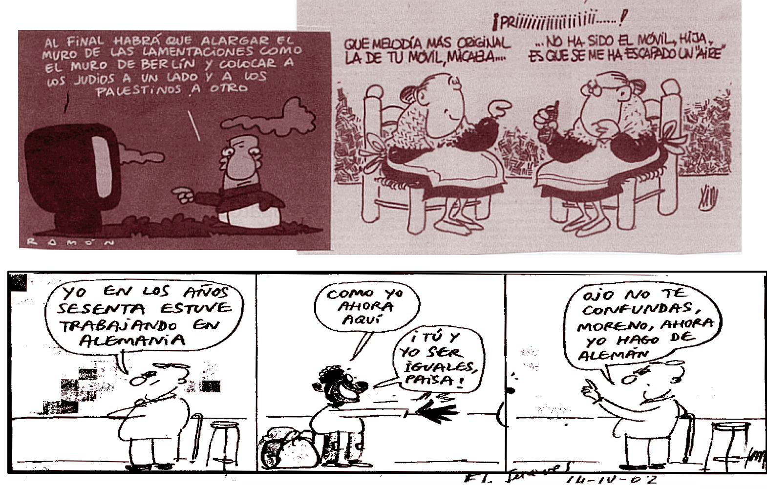
La actividad consiste en hacer, a lo largo de un curso, una labor de recopilación de tiras cómicas aparecidas en distintos diarios. Cada alumno seleccionará dos viñetas o tiras cómicas cada semana. A continuación se recortan, y se les asigna la fecha y el periódico o suplemento de procedencia. Se van a ir pegando como si fueran fotografías sobre las hojas de un cuaderno específico para ello. (Esta tarea de catalogación y archivo también se puede realizar en soporte informático buscando las viñetas en las versiones digitales de los periódicos y guardándolas en un archivo creado para ello) Así se obtiene todo un documento histórico y gráfico de lo que acontece.
Una vez que hayamos seleccionado las tiras o las viñetas, debemos hacer un mínimo análisis de las mismas: si se relacionan con alguna noticia próxima (noticias nacionales importantes, acontecimientos mundiales, deportes, personajes famosos, políticos, educación, etc.) buscarla y pegarla al lado o al menos el titular. También podemos hacer un mínimo comentario de la viñeta, qué se critica en ella, lenguaje, dibujo, etc.

Este cuaderno será controlado al menos una vez al mes por la profesora y su correcta elaboración, siguiendo las instrucciones dadas será tenida en cuenta en un porcentaje importante en la nota de la evaluación.

CONCEPTOS CLAVES SOBRE EL HUMOR

A veces, chiste, chascarrillo, humor, sátira, tira cómica, se engloban en el mismo apartado, el humor, pero son conceptos diferentes:

- Chiste: según la definición que da el Diccionario es "dicho agudo y gracioso. Burla". Los protagonistas, suelen ser estereotipos, es decir, personajes a los que se les atribuye siempre un mismo comportamiento (andaluz, exagerado; catalán, tacaño; vasco, fanfarrón; aragonés, cazurro; lepero, tonto o ignorante).

También pueden ser seres marginales o que predisponen a la risa, a los que se les presenta en situaciones cómicas, la mayoría de las veces ridículas y con finales tan absurdos y torpes que incitan a la risa. No es extraño que los chistes comiencen de esta manera: "Dos borrachos se juntan y...", "Iba un catalán por la
calle y ...". "Cuentan que en cierta ocasión un baturro de Zaragoza iba montado en su burro y cruzaba las vías del ferrocarril en el momento en que el tren se acercaba. Al darse cuenta el maquinista de lo peligroso de la situación, comenzó a hacer sonar la bocina para avisar del peligro al buen baturro.
Al oirlo, exclamó:
-¡Chufla!, ¡Chufla!, que ya te cansarás, que como no te apartes tú..."

El chiste, acaba con el protagonista en situación cómica, ridícula, desairada, y por ello provoca la risa. Hay que tener en cuenta, además, que el español, por regla general, tiene un enorme sentido del humor si el protagonista de la situación es otro y un enorme sentido del ridículo si el protagonista de la broma o situación es uno mismo, ¿o no?. También es por ello que nuestros chistes no los entienden o los entienden a medias los extranjeros, y los chistes extranjeros no nos parecen graciosos a nosotros.

- Chascarrillo: parecido al chiste. Se define como anécdota, cuento breve y chistoso, que se basa en frases de doble sentido.

- Humor: se define como "Aptitud para descubrir y mostrar el aspecto cómico y ridículo de personas o cosas. Es picante, mordaz, ácido" (el alumno puede buscar en el diccionario y tratar de explicar y entender el significado de las palabras anteriores).También se define como "estilo literario o gráfico que mezcla alegría
y tristeza, gracia e ironía (da a entender lo contrario de lo que dice)".

Viñeta 1. s.f.. Cada uno de los recuadros con dibujos y con textos que componen una historieta en un cómic: Las viñetas se leen de izquierda a derecha y de arriba abajo
2. Dibujo de carácter cómico o satírico, en algunos casos acompañado de un texto breve, que aparece en algunas publicaciones, especialmente en periódicos y en revistas: Las viñetas que José Luis publicaba en el diario de Ávila suponían una crítica de la vida social de la ciudad.

Tira 2 s.f. Conjunto de viñetas, yuxtapuestas horizontalmente, que representan una historia o un chiste gráfico, y que suelen aparecer en los medios de comunicación: En todos los periódicos hay una o varias tiras cómicas.

En resumen, se puede afirmar que el chiste provoca la risa por el ridículo de la situación en la que acaban sus protagonistas, mientras que la tira cómica provoca la sonrisa y hace reflexionar sobre la situación que presenta, a la vez que hace que se tome partido y posición ante ella.

Otros ejemplos de humor son: las famosas llamadas telefónicas de Gila al presidente de los Estados Unidos, a la Guerra o a los comerciantes de armas, para criticar duramente y en clave de humor lo terrible y absurdo de los conflictos bélicos; las situaciones tragicómicas en las que se ve envuelto el Lazarillo de Tormes; y, en general, las tiras cómicas diarias de los periódicos, en las que con humor y mediante el dibujo, la caricatura y los personajes, analizan, critican, y traen a la consideración del lector situaciones o hechos que no gustan a su autor.

Actualmente hay muchos humoristas y cada uno de ellos tiene su tira diaria en los periódicos, a los que prestigian con su agudeza, a la vez que les proporcionan credibilidad, independencia y otra visión de la actualidad diaria. Son también temidos, sobre todo por el poder, ya sea político, religioso o económico, o por los personajes famosos, pues casi nada escapa a su crítica. Forges,Máximo, Gallego&Rey, Ricardo&Nacho, Mingote, Peridis, Ivá, Chumy Chúmez, Perich, El Roto, Sansón,Martinmorales... algunos desgraciadamente ya desaparecidos,no así su obra, constituyen un buen ejemplo de observadores gráficos de la realidad diaria.

Ha habido y hay, actualmente, revistas que, únicamente mediante tiras cómicas, han contado y cuentan la realidad diaria inventando personajes y poniendo en boca de ellos sus pensamientos. Mafalda, Carlitos, Mariano, Martínez el Facha, El Sargento Arencibia, Maqui el Navaja... y tantos otros, son un buen ejemplo de humor gráfico.

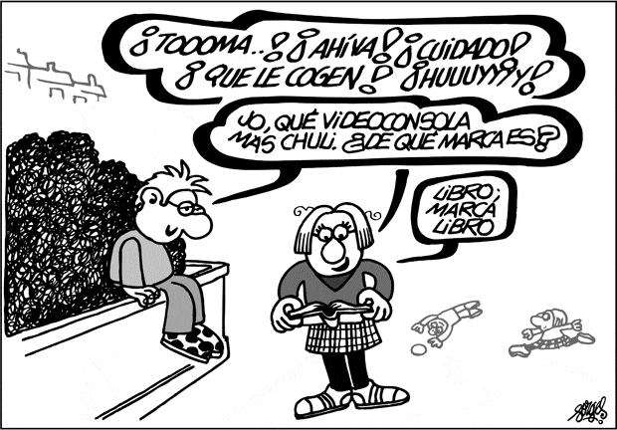
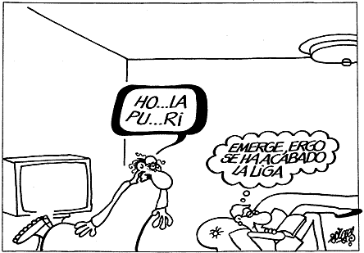

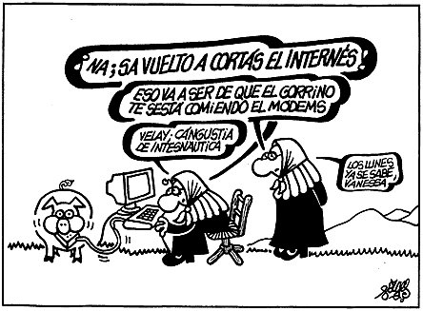

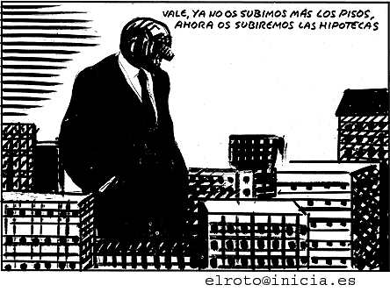

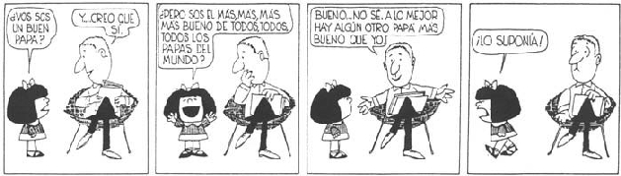

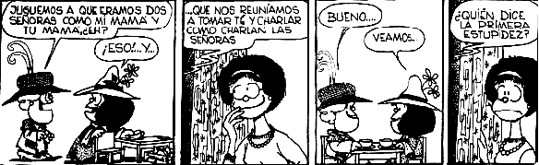

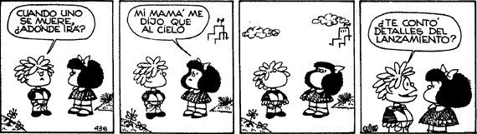

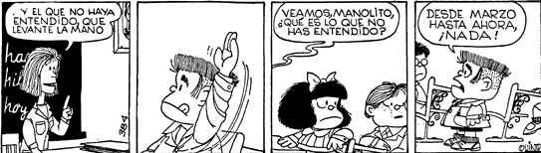

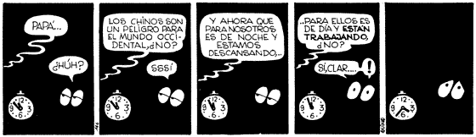

2. LOS GÉNEROS PERIODÍSTICOS - 4º de la ESO

Antes de adentrarnos en el mundo de los géneros periodísticos, se hará una pequeña introducción al mundo de la prensa. Conocimiento de un periódico (portada, contraportada, secciones, etc.). Tipos de periódicos.

Una vez que se conocen un poco los periódicos se tratará de analizar algunos de los géneros periodísticos más importantes, poniéndolos en relación con las secciones del periódico en que aparecen y también con los tipos de textos que se estudian en nuestra asignatura (textos expositivos (noticia), argumentativos (artículo, editorial), diálogos (entrevistas), etc.

Noticia: Titular, entradilla, cuerpo, foto… Análisis de las seis W en una noticia y de la estructura piramidal.
Artículo de fondo.
Editorial:
Reportaje: titular, entradilla, cuerpo, foto…
Entrevista

TEMPORALIZACIÓN

Esta actividad se irá realizando al menos a lo largo de todo el primer trimestre y puede prolongarse durante el resto del curso. Procuraremos que al menos una vez a la semana “se topen” con el periódico, pero la temporalización se irá ajustando al desarrollo de la actividad.
Hacer un cuaderno de prensa en colaboración con el departamento de SOCIALES.

3. VOCABULARIO DE TÉRMINOS PERIODÍSTICOS

EJ. mandeta, mancheta, cabecera. (formada por los elementos identificativos del periódico: nombre, fecha, año de publicación…) titular, portada… se irá haciendo a medida que vayamos trabajando con el periódico.

Esto podría ser para cualquier asignatura.

4. HACER DIFERENTES TABLONES O MURALES TEMÁTICOS PARA EXPONERLOS EN DIFERENTES LUGARES (en ellos pueden aparecer todas las noticias, artículos, reportajes, etc. sobre el tema en cuestión.

EJ. TABLÓN DE CIENCIA EN LA PRENSA (salud, medio ambiente…) o LA MÚSICA, EL CINE, LOS DERECHOS HUMANOS, ETC.

EJ. LA NOTICIA DEL DÍA. CADA DÍA UN GRUPO DE ALUMNOS SELECCIONA UNA NOTICIA QUE VAMOS PONIENDO EN UN TABLÓN. AL FINAL DEL CURSO O DE CADA TRIMESTRE SE REVISAN PARA HACER INVENTARIO DE LAS QUE MÁS NOS HAN LLAMDO LA ATENCIÓN.

OTRAS POSIBLES ACTIVIDADES

Análisis de la sección de anuncios por palabras (ver diferencias entre un periódico local y un periódico nacional) nos da cuenta del mercado de trabajo y de las diferencias entre los que aparecen en los periódicos locales y nacionales.
Contrastar noticias en varios periódicos.
De la noticia al artículo de opinión.

Todo el lenguaje publicitario (contrastarlo con el de otros medios)

PAUTAS PARA EL ANÁLISIS Y COMENTARIO DE INFORMACIÓN DE PRENSA - 4º de la ESO

1. RECOGIDA DE INFORMACIÓN
¿Qué diarios trabajaremos?
Periódicos locales: te proporcionarán información detallada sobre los acontecimientos en el entorno próximo.
Periódicos nacionales: te proporcionarán información de calidad sobre acontecimientos del país y del mundo.

¿Dónde buscaremos información sobre los problemas que vamos a trabajar?
En los periódicos se distinguen distintas secciones.
Encontraremos la información en varias de ellas: Internacional, Nacional, Local, Sociedad, Deportes, etc.
En la sección de Opinión fíjate en los títulos de artículos y el editorial. Aquí encontrarás comentarios y opiniones sobre los acontecimientos.
Las cartas de los lectores pueden también proporcionarnos interesantes comentarios de gente ajena al periódico.

¿Interesan las imágenes?
No olvides que las imágenes (fotografías, viñetas, etc.) describen y comentan a su manera la realidad. Debemos desconfiar de su aparente objetividad.

¿Cómo debemos llevar nuestra selección al cuaderno?
Antes de cortar la noticia, el artículo, la columna… asegúrate de que es el que quieres, para ello debes leerlo con atención, estar seguro de que entiendes lo que dice, fijarte en el titular, en la sección en que aparece, tener claro el género periodístico al que pertenece (noticia, crónica, artículo de fondo, editorial, columna, carta al director, etc.).

Comprueba primero que no hay otra información que te interesa en la página opuesta, en cuyo caso deberás buscar una solución, (fotocopia, impresión de la versión digital, etc.).

La información se recogerá siempre completa. Recortándola y fijándola en el cuaderno con un pegamento sólido. Si es de un tamaño superior al del cuaderno, se plegará de forma sencilla.

Deberás anotar inmediatamente el nombre del diario, la fecha, la sección en que aparece publicada, el género al que pertenece y el problema social que aborda.

Después hacemos el análisis o el comentario de la información.

2. ANÁLISIS Y COMENTARIO DE LA INFORMACIÓN

Primero se leerá con atención la información, buscando en el diccionario los significados de las palabras que desconozcas, y anotándolos en el cuaderno.

En una segunda lectura se procederá al subrayado de las ideas más importantes y de aquellas de especial interés para nosotros. En las noticias nos dan el trabajo casi hecho, mientras que los artículos de opinión nos exigirán un esfuerzo superior.

Si la información te parece relevante y necesitas ampliarla para comprenderla mejor (tema, términos, nombres, fechas, mapas, etc.) consulta en Internet o una enciclopedia a la que tengas acceso.

En tu trabajo de la información deberás distinguir tres aspectos:

Análisis o resumen de la información.
Información complementaria.
Comentario personal. Cuanto más fundamentado esté mejor.

Si se trata de un artículo, el análisis de las ideas más importantes te requerirá normalmente una extensión mayor.

3. DESARROLLO DEL TRABAJO

Cada semana buscaremos una noticia y un artículo que llevaremos a nuestro cuaderno.

Los cuadernos se controlarán periódicamente, su correcta elaboración, siguiendo las pautas anteriormente expuestas, se tendré en cuenta en un porcentaje importante en la nota trimestral de la asignatura.

Periódicas puestas en común de noticias o artículos destacados o exposición por un alumno de un tema o un debate de actualidad.

